МИНОБРНАУКИ РОССИИ

Федеральное государственное бюджетное образовательное учреждение высшего образования

НИЖЕГОРОДСКИЙ ГОСУДАРСТВЕННЫЙ ТЕХНИЧЕСКИЙ

УНИВЕРСИТЕТ им. Р.Е.АЛЕКСЕЕВА

Институт радиоэлектроники и информационных технологий

Кафедра «Вычислительные системы и технологии»

Файловая система FAT

ОТЧЁТ

по лабораторной работе №3

по дисциплине

принципы и методы организации системных программных средств

РУКОВОДИТЕЛЬ:

________________ Викулова Е.Н.

СТУДЕНТ:

________________ Малинок С.М.

21-ПО

Работа защищена

«___» ____________

С оценкой

___________________

Нижний Новгород 2024

WinHex - это мощный инструмент для редактирования и анализа бинарных данных, разработанный компанией X-Ways Software Technology AG. Вот некоторые из его основных функциональных возможностей:

Шестнадцатеричный и текстовый редактор: WinHex предоставляет возможность просмотра и редактирования файлов в шестнадцатеричном и текстовом режимах. Это позволяет пользователям просматривать и изменять содержимое файла на низком уровне.

Работа с дисками и томами: Программа позволяет выполнять различные операции на дисковых устройствах и томах, такие как чтение, запись, копирование, создание образов дисков, восстановление данных и многое другое.

Поиск и замена: WinHex предлагает мощные инструменты для поиска и замены данных в файлах. Это может быть полезно при анализе и редактировании файловых структур.

Работа с памятью: Пользователи могут анализировать и редактировать оперативную память компьютера, что может быть полезно для отладки программ и обнаружения вредоносных процессов.

Контрольная сумма и хеширование: WinHex позволяет вычислять различные контрольные суммы и хеши для файлов, что может быть полезно при проверке целостности данных.

Управление файловой системой: Программа обеспечивает доступ к информации о файловой системе, позволяя просматривать структуру каталогов, атрибуты файлов и многое другое.

Анализ структуры файлов: WinHex позволяет анализировать структуру различных типов файлов, таких как изображения, архивы, базы данных и многое другое. Это может быть полезно при восстановлении данных или обнаружении скрытых информационных фрагментов.

Создание отчетов и журналирование: Программа позволяет создавать отчеты о проведенных операциях и сохранять их для дальнейшего анализа.

Это лишь небольшой обзор функциональных возможностей WinHex. Программа имеет еще множество других инструментов и функций, делающих ее популярным выбором среди специалистов по компьютерной безопасности, судебным экспертам и другим профессионалам, работающим с бинарными данными.

**Ход работы:**

**Данные загрузочной области**

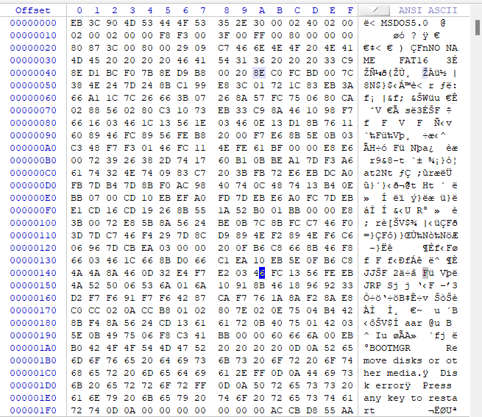

**Загрузочный сектор**

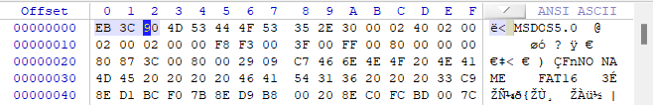

**Текстовый идентификатор версии ОС**

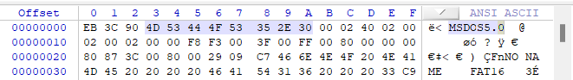

**Количество байт в секторе**

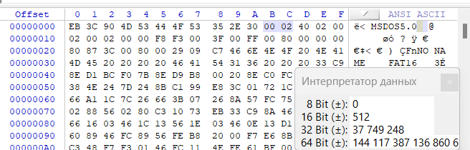

**Количество секторов в кластере**

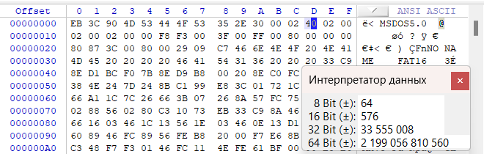

**Количество зарезервированных секторов**

**2 сектора резервированы, 2 копии FAT**

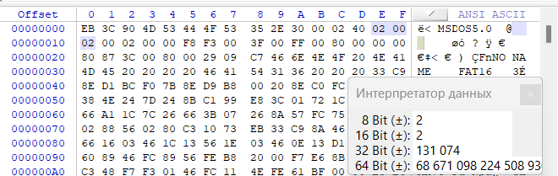

**Максимальное число 32-байтных элементов корневого каталога**

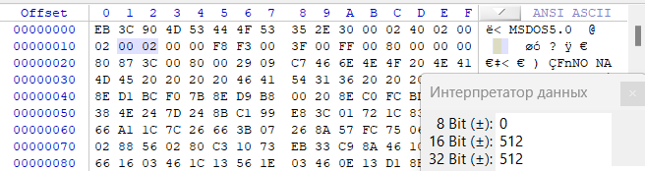

**Общее количество секторов**

Так как диск > 32Мб, то эти данные заполняются нулями, а реальное количество секторов указывается по смещению 20h

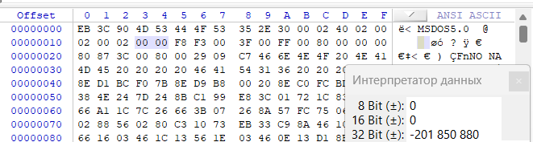

**Дескриптор носителя:**



**Реальное количество секторов:**

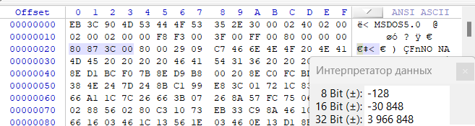

**Конец загрузчика:**

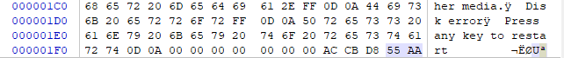

**FAT таблица**



**Корневой каталог**

Имя файла:  


Расширение файла:



Атрибут файла:



Дата создания:



Размер файла:



Файл, находящиеся на флешке  
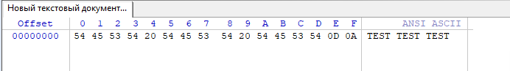

**Изменение данных файла:**

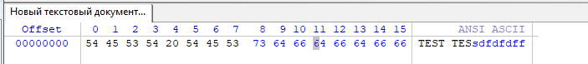

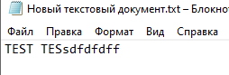

**Изменение атрибута**

До изменения:

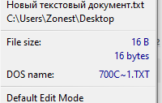

После изменения:

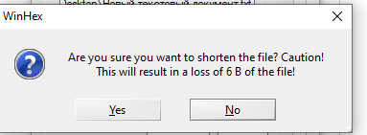

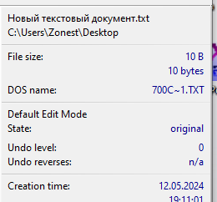

**Файлы, ранее находящиеся на флешке, но были удалены**

Байт Е5, находящийся в начале имени файла указывает на то, что файл был удален

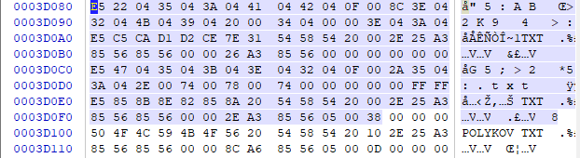

**Восстановления файла “DELETED FILE.txt”:**



